|  |
| --- |
| **LABORATORIO DE FÍSICA** |

|  |  |
| --- | --- |
| **GRUPO N°** | **CURSO:** |

|  |
| --- |
| **PROFESOR: Eduardo Taboada** |

|  |
| --- |
| **JTP:** Hernán San Martín |

|  |
| --- |
| **ATP:** Carlos Gambetta – Mabel Fereggia – Rodolfo Delmonte |

|  |
| --- |
| **ASISTE LOS DÍAS: Lunes** |

|  |
| --- |
| **EN EL TURNO: Mañana** |

|  |
| --- |
| **TRABAJO PRÁCTICO N°: 4** |

|  |
| --- |
| **TÍTULO: Curvas Características** |

|  |  |
| --- | --- |
| **INTEGRANTES PRESENTES EL DÍA QUE SE REALIZÓ** | |
|  |  |
|  |  |
|  |  |

|  |  |  |
| --- | --- | --- |
|  | **FECHAS** | **FIRMA Y ACLARACIÓN DEL DOCENTE** |
| **REALIZADO EL** |  |  |
| **CORREGIDO** |  |  |
| **APROBADO** |  |  |

|  |
| --- |
| **INDICACIONES PARA LAS CORRECCIONES:** |

**Trabajo Práctico de Laboratorio N°4**

**“Curvas Características”**

**Objetivos**

* Obtener experimentalmente las curvas características de corriente en función de la tensión para 3 elementos de circuito distintos. Ellos son: lámpara, diodo y resistencia compuesta por tramo de alambre.
* Estudiar el comportamiento y las características de dichas muestras al hacer circular una determinada intensidad de corriente, e informar las conclusiones observadas

**Introducción Teórica**

​​En este trabajo práctico se estudian las curvas que relacionan la intensidad de la corriente eléctrica con la tensión (diferencia de potencial) en diferentes componentes eléctricos. Para esto empleamos un voltímetro y amperímetro para medir la tensión e intensidad respectivamente.

Si se establece una diferencia de potencial constante V entre los extremos de un conductor, de inmediato circula por él una corriente eléctrica estacionaria de intensidad i. Es posible medir la diferencia de potencia entre los extremos del conductor con un voltímetro y la intensidad de la corriente eléctrica que circula por el mismo con un amperímetro. Si se efectúa una serie de mediciones de pares de valores i y de V correspondientes, se puede hacer una representación gráfica cartesiana de la intensidad de la corriente en función de la tensión. Trazando una curva adecuada entre los puntos que representan los pares de valores medidos, obtenemos la curva característica del conductor empleado.

Al experimentar con resistores sometidos a diferencias de potencial, se observa que la ley de Ohm sólo es válida en resistores lineales. Dicha ley relaciona linealmente la intensidad de corriente con la diferencia de potencial, a través de una constante llamada resistencia (R= V/i). Gracias a esta ley, es fácil estudiar el comportamiento de los materiales que la cumplen. En este trabajo práctico, se estudian dichas características en tres elementos: un alambre, un diodo y una lamparita.

**Desarrollo**

Para tomar las muestras los procedimientos fueron:

a) Se conectó la muestra 1 (lámpara) y la muestra 3 (resistencia) empleando el siguiente circuito y se relevaron valores de corriente y tensión a medida que se desplazó el cursor del reóstato.

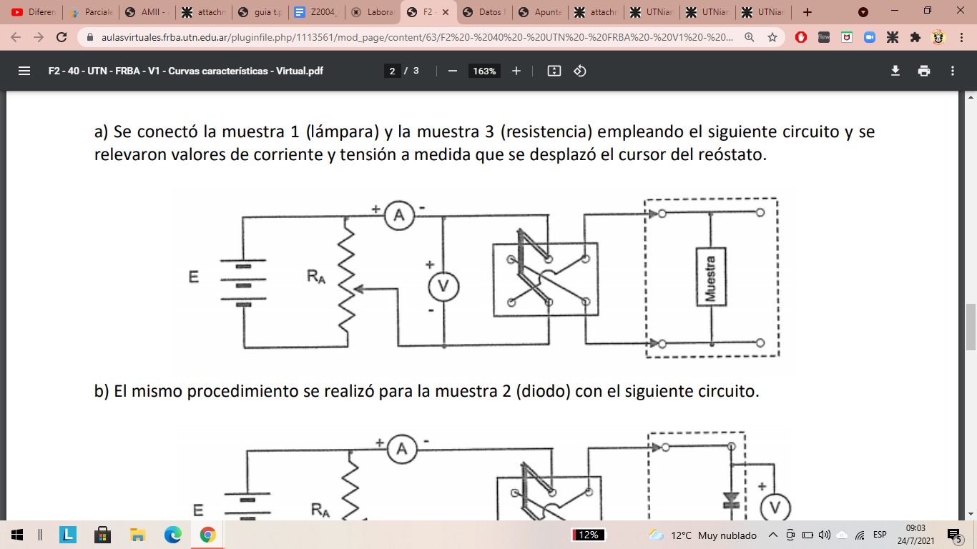

b) El mismo procedimiento se realizó para la muestra 2 (diodo) con el siguiente circuito.

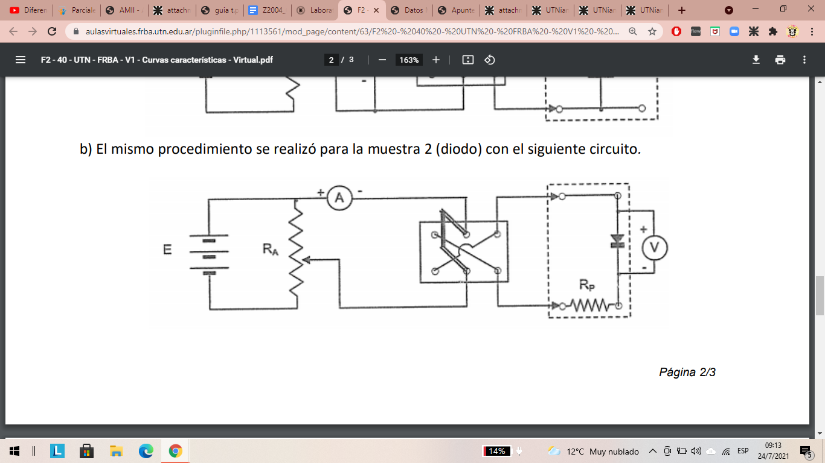

c) Se registró una tabla con los valores obtenidos en el amperímetro analógico y el voltímetro digital.

Las muestras fueron tomadas en el laboratorio por el profesor a cargo y se encuentran disponibles en la tabla adjunta a la consigna del trabajo. Nuestro grupo trabajará con las mediciones: L1, D1 y R1.

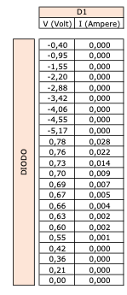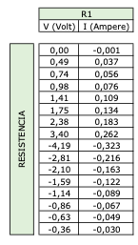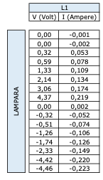

Se requiere:

***a) Graficar las Curvas Características (I = f(V)) de los elementos ensayados.***

Gráfico de la Resistencia



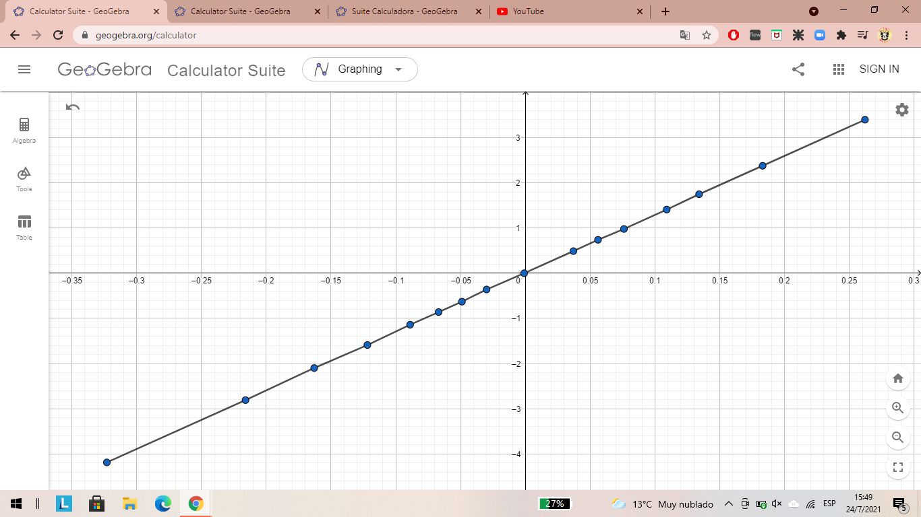

Gráfico de la Lámpara



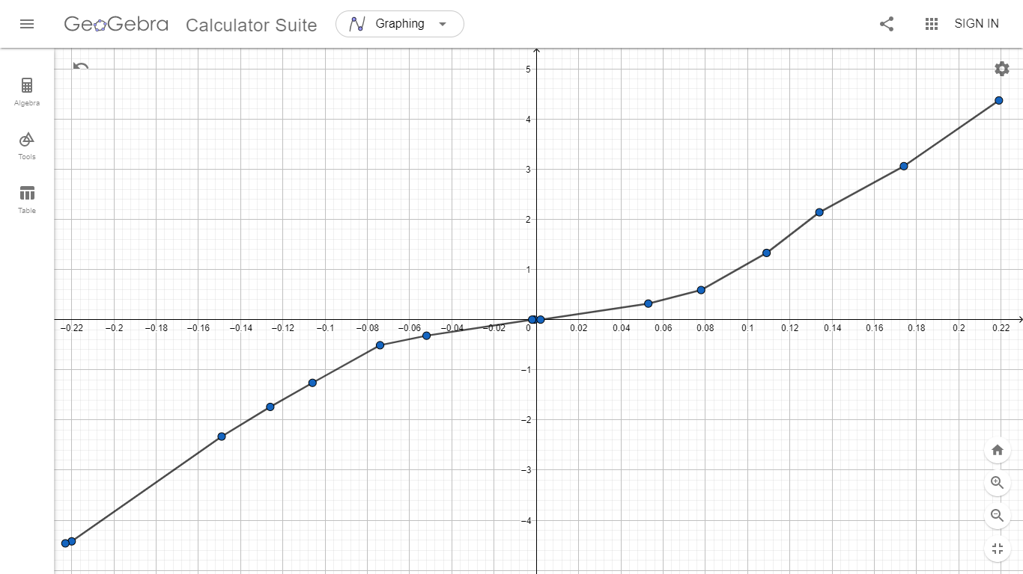

Gráfico del Diodo

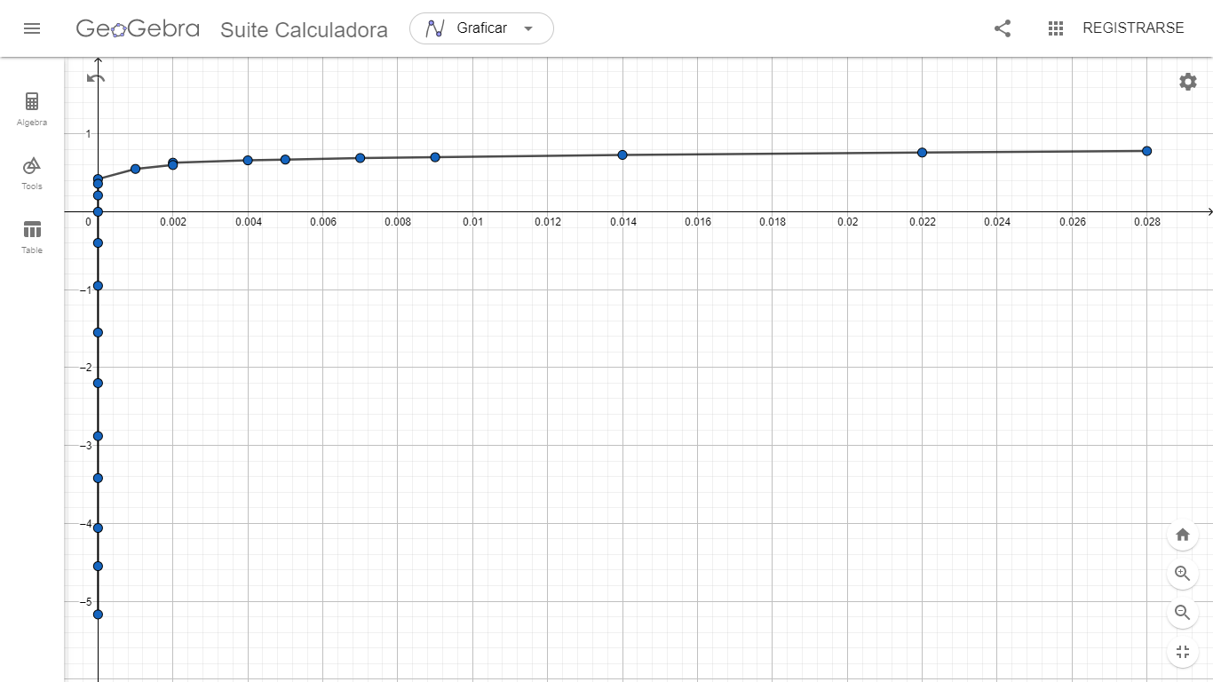



***b) Comparar las curvas obtenidas, determinar cuál de las muestras tiene comportamiento óhmico y sacar conclusiones.***

Al determinar las curvas características de los componentes, se observa cómo se comporta cada uno con respecto a la relación entre la tensión (V) y la corriente (I). En el caso de la resistencia, la relación entre la tensión y la corriente se puede representar con una función lineal y creciente (ya que la corriente es directamente proporcional a la tensión) por lo que tiene comportamiento óhmico. Para la lámpara, la gráfica se parece a una función cúbica por lo que tiene un comportamiento no óhmico. Y en el caso del diodo, tiene un comportamiento no óhmico porque es una función exponencial cuando la corriente tiene un sentido positivo, pero cuando se le invierte el sentido de la corriente, el diodo impide su paso.

***c) A partir de la gráfica determinar la resistencia del alambre. Justificar.***

Al ser un material óhmico se aplica la ley de Ohm para calcular la resistencia del alambre, utilizando los datos dados:

1. V = 0,49 V I = 0,037 A

R = $\frac{V}{I}$ = $\frac{0,49 V}{0,037 A}≈$ 13 Ω

1. V = 0,74 V I = 0,056 A

R = $\frac{V}{I}$ = $\frac{0,74 V}{0,056 A}≈$ 13 Ω

1. V = 0,98 V I = 0,076 A

R = $\frac{V}{I}$ = $\frac{0,98 V}{0,076 A}≈$ 13 Ω

La resistencia del alambre es 13 $Ω$

***d) Sabiendo que el material del alambre con qué está fabricada la resistencia es “constantán” y siendo su resistividad ρ = 49x ${10}^{-8}$ Ωm y la sección S = 0,1 ${mm}^{2}$ = 1x ${10}^{-6}m^{2}$ determinar la longitud L del alambre.***

R = $ρ .\frac{L}{S}$

L = $\frac{R}{ρ} . S$ = $\frac{13 Ω}{ 49x{10}^{-8}Ωm} . 1x{10}^{-6}m^{2}≈$ 26,53 m

**Conclusión**

Al finalizar la práctica, pudimos determinar las curvas características de las distintas muestras y se pudo observar cómo se comporta cada muestra con respecto a la relación entre la tensión (V) y la corriente (I).

* En el caso del alambre, la relación entre la tensión y la corriente se puede representar con una función lineal y creciente. Esto se debe a que la corriente es directamente proporcional a la tensión.
* En el caso de la lámpara, la relación entre la tensión y la corriente se puede representar con una función semejante a una función cúbica.
* En el caso del diodo, la relación entre la tensión y la corriente se puede representar con una función semejante a una función exponencial, pero cuando se le invierte el sentido a la corriente, el diodo impide su paso.

Un diodo es un componente electrónico de dos terminales que permite la circulación de la corriente eléctrica a través de él en un solo sentido, bloqueando el paso si la corriente circula en sentido contrario, no solo sirve para la circulación de corriente eléctrica sino que este la controla y resiste. Esto es evidenciado al realizar la curva característica, ya que cuando se le invierte el sentido de la corriente el diodo impide su paso.

Las áreas de aplicación de los diodos suelen incluir sistemas de comunicación como limitadores, cortauñas, puertas; sistemas informáticos como puertas lógicas, abrazaderas; sistemas de suministro de energía como rectificadores e inversores; sistemas de televisión como detectores de fase, limitadores, abrazaderas; circuitos de radar como circuitos de control de ganancia, amplificadores de parámetros, etc.

Además, pudimos comprobar que tanto en el alambre, como en la lámpara, al invertir la tensión, estos presentan valores similares a cuando lo hacíamos con la alimentación directa, pero no así el diodo. El diodo, además de no conducir cuando lo alimentamos con la tensión invertida, mostró que la corriente crece muy rápidamente cuando la tensión supera la tensión del umbral.